15.02.24 Группа МОСДР -21
Предмет Технология малярных работ
Преподаватель: Чичкина Анна Ивановна
Тема урока: Практическая работа
Задания отправлять: -электронная почта ann_akimova@mail.ru
Задание:
- Изучить конспект.
- Законспектировать в рабочую тетрадь. (конспект приготовить на следующий урок)

Тема: «Восприятие цвета. Решение сочетания цветов».
Результаты освоения: ОК.01. -ОК.6. ПК 2.1. Выполнять подготовительные работы при производстве малярных и декоративных работ.
Цель работы:
уметь:
-составлять технологическую последовательность выполнения отделочных работ;
-определять пригодность применяемых материалов;
-создавать безопасные условия труда;
-очищать поверхности инструментами;
-подготавливать различные поверхности к окраске;
-приготавливать грунтовочные, окрасочные составы, эмульсии и пасты по заданному рецепту;
-приготавливать окрасочные составы необходимого тона.
знать:
-способы подготовки поверхностей под окрашивание и оклеивание поверхностей;
-назначение и правила применения ручного инструмента, приспособлений, машин и механизмов;
-способы подготовки поверхностей под окрашивание и оклеивание поверхностей;
-технологическую последовательность выполнения малярных работ;
-основные сведения по организации труда рабочих;
-способы приготовления окрасочных составов;
-способы подбора окрасочных составов;
-правила цвет образования и приемы смешивания пигментов с учетом их химического взаимодействия;
-требования, предъявляемые к качеству материалов.

Ход работы
Алгоритм практического задания: изучить теоретический материал; ознакомиться с заданиями; выполнить задания.
Теоретический материал
Понятие о свете и цвете
Возможность разложения света была впервые обнаружена Исааком Ньютоном. Узкий луч света, пропущенный им через стеклянную призму, преломился и образовал на стене разноцветную полоску — спектр. По цветовым признакам спектр можно разделить на две части. В одну часть входят красные, оранжевые, желтые и желто-зеленые цвета, а в другую — зеленые, голубые, синие и фиолетовые.
Цвет — свойство поверхности предметов вызывать у человека определенные зрительные ощущения.
Свет — лучистая энергия, излучаемая солнцем, электрической лампой, пламенем огня.
Цвет предмета (поверхности) зависит от его способности отражать, поглощать или пропускать лучи света.
Цвет и свет неразрывно связаны между собой, поэтому при искусственном и естественном освещении поверхности приобретают различные световые оттенки. Световые лучи, исходящие от разных источников света, имеют неодинаковый спектральный состав и поэтому значительно отличаются по цвету.
Цвет каждого предмета зависит от его физических свойств, т. е. способности отражать, поглощать или пропускать лучи света. Лучи света, падающие на поверхность, подразделяются на отраженные, поглощенные и пропущенные. Так, предмет кажется черным, если он поглощает в равной степени почти все лучи спектра, и белым, если он их полностью отражает.
Если смотреть на предметы через бесцветное стекло, то видно их настоящий цвет. Следовательно, бесцветное стекло почти полностью пропускает все цветовые лучи спектра, кроме незначительного количества отраженного и поглощенного света, также состоящего из всех цветовых лучей спектра. Если же заменить бесцветное стекло синим, то все предметы за стеклом будут казаться синими, так как синее стекло пропускает в основном синие лучи спектра, а лучи остальных цветов почти полностью поглощает.
Существующие в природе цвета по цветовым свойствам подразделяются на две группы: ахроматические, или бесцветные, и хроматические, или цветные.
К ахроматическим цветовым тонам относятся белый, черный и ряд промежуточных серых цветов.
Группа хроматических цветовых тонов состоит из красных, оранжевых, желтых, зеленых, синих, фиолетовых и бесчисленного множества промежуточных цветов. Человеческий глаз различает около 300 оттенков ахроматических цветов. Хроматические цвета обладают тремя свойствами: цветовым тоном, светлотой и насыщенностью цвета.
Цветовой тон — свойство цвета, позволяющее глазу человека воспринимать и определять красный, желтый, синий и другие спектральные цвета.
Цветовых тонов значительно больше, чем названий для них. Основным, естественным, рядом цветовых тонов является солнечный спектр, в котором цветовые тона располагаются так, что постепенно и непрерывно переходят один в другой: красный через оранжевый переходит в желтый, далее, через светло-зеленый и темно-зеленый, — в голубой, затем — в синий и, наконец, в фиолетовый.
Светлота — способность цветной поверхности отражать большее или меньшее количество падающих лучей света; при большем отражении света цвет поверхности кажется светлее, при меньшем — темнее.
Это свойство — общее для всех цветов, как хроматических, так и ахроматических, поэтому по светлоте можно сравнивать любые цвета. К хроматическому цвету любой светлоты легко подобрать подобный ему по светлоте ахроматический цвет.
Насыщенностью хроматического цвета называется его способность сохранять свой цветовой тон при введении в его состав различных количеств серого ахроматического цвета, равного ему по светлоте. Насыщенность различных цветовых тонов неодинакова. Если какой-либо спектральный цвет, например желтый, смешать со светло-серым, равным ему по светлоте, то насыщенность цветового тона немного уменьшится, он станет бледнее, или менее насыщенным. При дальнейшем добавлении к желтому цвету светло-серого будут получаться все менее насыщенные тона, причем при большом количестве серого цвета желтый оттенок станет едва заметным.
Чистотой цветового тона называется изменение яркости цвета под влиянием большего или меньшего количества ахроматического света (от черного до белого). Чистота цветового тона имеет большое значение при выборе цвета для отделки поверхностей.
3.3Психологические особенности восприятия цвета
Психология восприятия цвета — способность человека воспринимать, идентифицировать и называть цвета.
Психологи, художники и архитекторы подразделяют цвета на хроматические (цветные): красный, оранжевый, желтый, зеленый, голубой, синий, фиолетовый, пурпурный, коричневый, и ахроматические (бесцветные): черный, серый, белый.
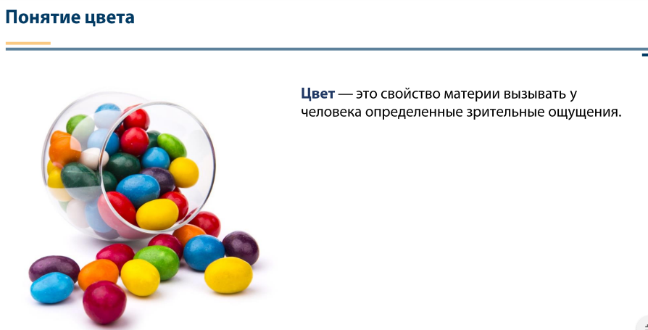

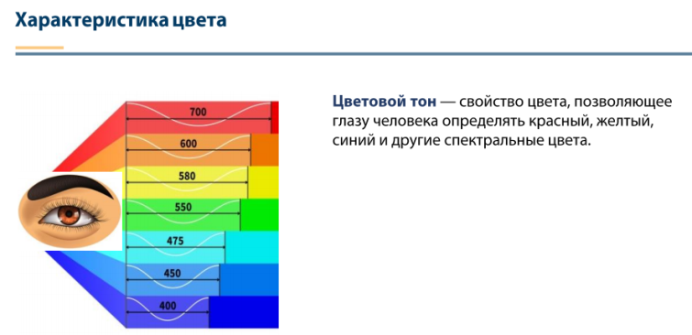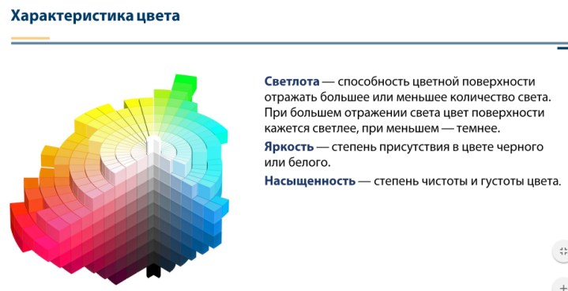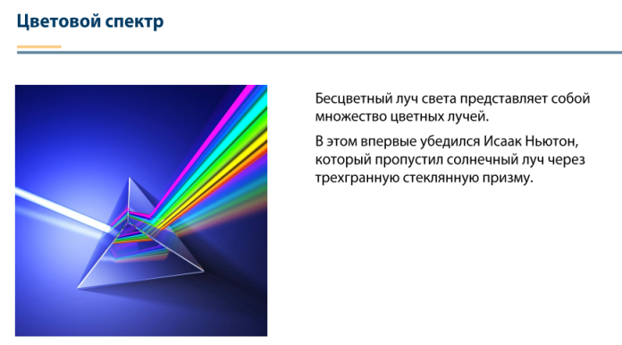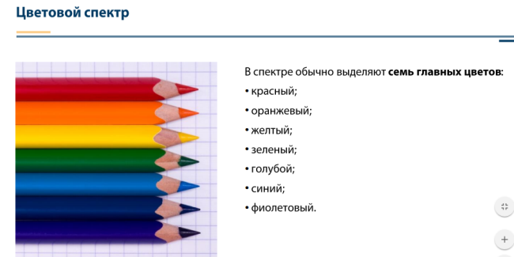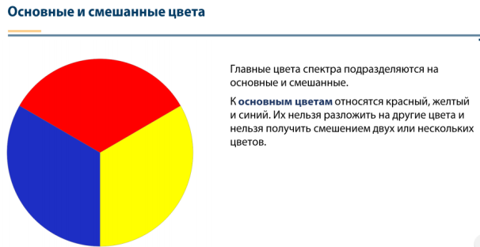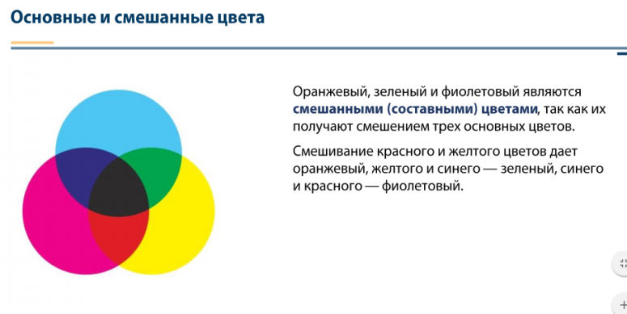

Задание1. Ответьте на вопросы.
1. Назовите ахроматические цвета.
2. Перечислите хроматические цвета.
3. Назовите теплые и холодные цвета.

